„World Robot Olympiad“ 2018 - Deutschlandfinale in der Dreiländerhalle

- Am 16. und 17. Juni findet in der Passauer Dreiländerhalle das diesjährige Deutschlandfinale der „World Robot Olympiad“ statt
- 97 Teams aus Deutschland sowie 15 Teams aus Österreich treten an, um sich für den Weltentscheid in Chiang Mai (Thailand) zu qualifizieren

Zum sechsten Mal wird die „World Robot Olympiad (WRO)“ heuer veranstaltet und steht dieses Mal unter dem Motto „food matters“. Aus über 1800 Teilnehmern werden beim Deutschlandentscheid die Sieger gekürt, die dann beim Weltfinale in Chiang Mai in Thailand im November für Deutschland an den Start gehen. Neben dem Finale für deutsche Teams findet parallel der erste WRO-Wettbewerb für 15 Teams aus Österreich statt. Besucher sind herzlich eingeladen, der Eintritt ist frei.

Die „World Robot Olympiad“ ist ein internationaler Roboterwettbewerb, der Kinder und Jugendliche für Naturwissenschaft und Technik begeistern möchte. In Zweier- oder Dreierteams arbeiten die Teilnehmerinnen und Teilnehmer gemeinsam mit einem Betreuer an jährlich wechselnden Aufgaben. In diesem Jahr steht das Event unter dem Motto „food matters“, was so viel bedeutet wie „Lebensmittel sind wichtig“.

Am Samstag, dem ersten Wettbewerbstag, findet um 11 Uhr die feierliche Eröffnung der Veranstaltung und Begrüßung der Teilnehmer und Besucher in der Dreiländerhalle statt. Anschließend müssen die Denksport-„Olympioniken“ ihre in Einzelteilen mitgebrachten Konstruktionen zunächst selbstständig zusammenbauen, bevor sie sich dann in einer der drei Kategorien – Regular, Open oder Football – mit ihren Kontrahenten messen. Die Bewertung der Objekte übernimmt dabei eine fachkundige Jury. Eine Partie Roboterfußball rundet das Event schließlich ab, bevor der erste Tag um 18 Uhr endet.

Am zweiten Wettbewerbstag starten nach einer kurzen Begrüßung ab 9.30 Uhr die Bauphasen und Roboterfahrten in den verschiedenen Kategorien. Um 13 Uhr werden dann – nach einem weiteren Roboterfußballspiel – die Sieger bekanntgegeben und geehrt.

Vor der Siegerehrung wird zudem eine Schule, die sich besonders im Bereich digitaler Bildung engagiert, mit dem Schulpreis "Genial Digital!" ausgezeichnet, welcher erstmals gemeinsam vom Verein TECHNIK BEGEISTERT e.V. und dem WRO Premium Partner IBM Deutschland verliehen wird.

Das Finale in Passau ist die europaweit größte WRO-Veranstaltung und eines der größten Roboterevents in Deutschland. Stadt und Landkreis Passau sowie die wissenswerkstatt Passau ermöglichen gemeinsam mit dem Verein TECHNIK BEGEISTERT e.V., dem Organisator der WRO in Deutschland, die zweitätige Veranstaltung in der Dreiländerhalle.

Die Schirmherrschaft übernimmt dabei die msg systems ag, mit Dr. Armin Bender, Leiter der Geschäftsstelle Passau, der vom Wettbewerb begeistert ist: „Was die jungen Menschen bei dem Wettbewerb spielerisch lernen, können sie vielleicht schon bald zu ihrem Beruf machen. Und dass anspruchsvolles, naturwissenschaftliches Arbeiten richtig Spaß machen kann erleben die Kinder und Jugendlichen bei der World Robot Olympiad in Passau."

Bei den Wettbewerben konstruieren die Teams vor allem Roboter aus Legoteilen (LEGO MINDSTORMS), aber auch andere Modelltypen mit externen Computerbausteinen (z.B. Arduino, Raspberry Pi) sind dort anzutreffen. Verschiedene Programmiersprachen hauchen den Konstrukten Leben ein. Teilnehmen können Kinder und Jugendliche im Alter von 8 – 19 Jahren in drei unterschiedlichen Altersklassen. Die Teilnehmer des Deutschlandentscheids mussten sich im Vorfeld bei einem von insgesamt 27 regionalen Vorentscheiden qualifizieren. Die österreichischen Teams treten zum ersten Mal in einem durch die wissenswerkstatt vermittelten Pilotwettbewerb an.

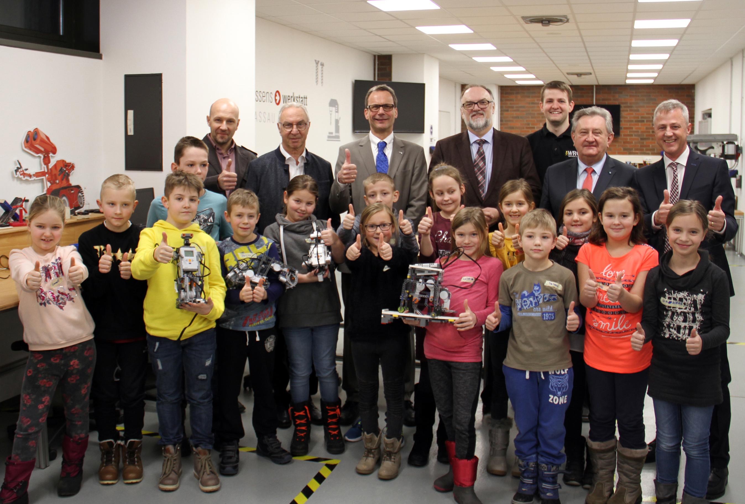

Bildunterschrift:
Am 16. und 17. Juni steigt das Deutschlandfinale der Roboterolympiade in Passau. wiwe-Leiter Ralf Grützner und Vorsitzender Dr. Manfred Schwab freuen sich zusammen mit Schirmherr Dr. Armin Bender von der msg systems ag, Oberbürgermeister Jürgen Dupper, Markus Fleige vom Veranstalter Technik begeistert e.V., Landrat Franz Meyer und ZF Kommunikationsleiter Gernot Hein mit jungen Tüftlern auf den Wettbewerb. (Foto wiwe)

Weitere Informationen

Website der WRO in Deutschland:
www.worldrobotolympiad.de

Liste und Karte aller WRO-Wettbewerbe in diesem Jahr:
https://www.worldrobotolympiad.de/saison-2018/wettbewerbe

Social Media-Kanäle der WRO:
Facebook: www.facebook.com/WRO.Germany
Instagram: www.instagram.com/worldrobotolympiad_de/
Twitter: www.twitter.com/WROGermany
YouTube: www.youtube.com/technikbegeistertev
Pressekontakte zum Deutschlandfinale

TECHNIK BEGEISTERT e.V. (Veranstalter der WRO)
Markus Fleige, mf@technik-begeistert.org, 02373 9468398 / 0176 21110153

wissenswerkstatt Passau e.V. (Partner des Deutschlandfinales vor Ort)
Gernot Hein, Vorstand
Tel. +49 (0)851 494-2480, Fax: +49 (0)851 494-90 2480, Email: gernot.hein@zf.com

Informationen zum Verein TECHNIK BEGEISTERT e.V.

Der Verein wurde im Jahr 2011 von jungen Erwachsenen mit der Motivation gegründet, die eigene Erfahrung von Roboterwettbewerben an viele andere Kinder und Jugendliche weiterzugeben. Mädchen und Jungen sollen für Technik und Robotik begeistert und der MINT-Nachwuchs in Deutschland gefördert werden.

Als größtes Vereinsprojekt organisiert der Verein seit dem Jahr 2012 die World Robot Olympiad (WRO) in Deutschland und wird hierbei von über 400 Ehrenamtlichen unterstützt. Deutschlandweit erreicht der Verein mittlerweile jährlich über 3.000 Mädchen und Jungen mit den Roboterwettbewerben, die von zahlreichen lokalen Akteuren und den Firmen IBM Deutschland als Premium- und SAP als Gold-Partner unterstützt werden.

